Утверждаю
директор
МАОУ «СОШ № 60» г. Перми
______________Елисеева И.А.
«___»__________2017г.
приказ № 34 от 29.12.2017 г.

Инструкция по эвакуации людей при пожаре

Инструкция разработана в соответствии с п. 12 Правил противопожарного режима в Российской Федерации (утв. постановлением Правительства РФ от 25.04.2012 № 390)

1. Общие положения

1.1. Настоящая Инструкция разработана в соответствии с п. 12 Правил противопожарного режима в Российской Федерации (утв. постановлением Правительства РФ от 25.04.2012 № 390) и устанавливает обязанности и действия работников, дежурного персонала (служба охраны), лица, ответственного за пожарную безопасность, Муниципального общеобразовательного учреждения «Средней общеобразовательной школы №60»_по эвакуации людей при пожаре.

1.2. Настоящая Инструкция является обязательной для исполнения всеми работниками и обучающимися школы.
1.3. Практические тренировки персонала и обучающихся школы по эвакуации людей при пожаре по настоящей Инструкции проводятся не реже одного раза в полугодие.

2. Сообщение о пожаре

2.1. При обнаружении пожара или признаков горения в здании, помещениях школы (задымление, запах гари, повышение температуры воздуха и др.) работники обязаны:

- немедленно сообщить об этом по телефону в пожарную охрану (с городского телефона — по номеру «01», с мобильного телефона — по номеру «101» или «112»), назвав адрес, по которому расположено здание школы, место возникновения пожара, свою фамилию и должность;

- сообщить о пожаре или признаках горения дежурному персоналу (службе охраны), своему непосредственному руководителю, лицу, ответственному за пожарную безопасность, а также по возможности оповестить о пожаре других людей, находящихся в здании школы.

3. Действия персонала по эвакуации

3.1. До прибытия пожарных подразделений cотрудники школы обязаны:

- закрыть окна и двери в помещении, отключить электроприборы и электроосвещение;

- принять посильные меры по эвакуации людей и, по возможности, материальных ценностей из здания школы в соответствии с планом эвакуации людей при пожаре, начиная с помещения в котором возник пожар, и смежных с ним помещений, находящихся под угрозой распространения огня и продуктов горения;

- принять посильные меры по тушению пожара при помощи первичных средств пожаротушения;

- при необходимости вызвать «скорую помощь»;

- при возникновении угрозы жизни либо поступлении указания от лица, ответственного за пожарную безопасность (руководителя тушения пожара прибывшего пожарного подразделения) организованно покинуть здание школы в соответствии с планом эвакуации людей при пожаре.

- выполнять иные распоряжения лица, ответственного за пожарную безопасность (руководителя тушения пожара прибывшего пожарного подразделения);

- для защиты органов дыхания от продуктов горения использовать средства индивидуальной защиты фильтрующего типа либо влажную ткань, закрывающую рот и нос.

3.2. Дежурный персонал (служба охраны) при срабатывании автоматической пожарной сигнализации, обнаружении пожара или признаков горения в здании школы, поступлении сообщения о пожаре от работников школы обязан:

- убедившись в возникновении пожара, немедленно сообщить о нем в пожарную охрану (с городского телефона — по номеру «01», с мобильного телефона — по номеру «101» или»112»), назвав адрес, по которому расположено здание школы, место возникновения пожара, свою фамилию и должность;

- проинформировать о пожаре директора школы и лицо, ответственное за пожарную безопасность; проверить включение автоматических систем противопожарной защиты (систем оповещения людей о пожаре, пожаротушения, противодымной защиты);

- при отсутствии лица, ответственного за пожарную безопасность, прекратить все работы в здании школы, кроме работ, связанных с мероприятиями по ликвидации пожара;

- открыть все имеющиеся двери эвакуационных выходов; содействовать в организованной эвакуации из здания школы обучающихся и работников, не участвующих в тушении пожара, в соответствии с планом эвакуации людей при пожаре, начиная с помещения в котором возник пожар, и смежных с ним помещений, находящихся под угрозой распространения огня и продуктов горения; при необходимости вызвать «скорую помощь»;

- при отсутствии лица, ответственного за пожарную безопасность, принять меры по обеспечению персонала, задействованного в эвакуации людей из здания школы и тушении пожара, средствами индивидуальной защиты органов дыхания и первичными средствами пожаротушения;

- отключить при необходимости электроэнергию (за исключением систем противопожарной защиты), остановить работу систем вентиляции в аварийном и смежных с ним помещениях, выполнить другие мероприятия, способствующие предотвращению развития пожара и задымления помещений здания школы;

- при отсутствии лица, ответственного за пожарную безопасность, выставить посты безопасности на входах в здании школы, чтобы исключить возможность возвращения в него обучающихся и работников во время пожара;
- при отсутствии лица, ответственного за пожарную безопасность, встретить подразделения пожарной охраны и обеспечить беспрепятственный проезд пожарной техники к месту пожара; сверить списочный состав обучающихся и работников школы с фактическим наличием эвакуированных школьников и работников в месте сбора;

- выполнять распоряжения лица, ответственного за пожарную безопасность, и руководителя тушения пожара прибывшего пожарного подразделения.

3.3. Лицо, ответственное за пожарную безопасность, при срабатывании автоматической пожарной сигнализации, обнаружении пожара или признаков горения в здании школы; поступлении сообщения о пожаре от работников или дежурного персонала (службы охраны) школы обязано немедленно прибыть к месту пожара и обеспечить:

- передачу (дублирование) сообщения о возникновении пожара в пожарную охрану (с городского телефона — по номеру «01», с мобильного телефона — по номеру «101»или»112»), назвав адрес, по которому расположено здание школы, место возникновения пожара, свою фамилию и должность;

- информирование о пожаре директора школы; проверку включения автоматических систем противопожарной защиты (систем оповещения людей о пожаре, пожаротушения, противодымной защиты);

- прекращение всех работ в здании школы, кроме работ, связанных с мероприятиями по ликвидации пожара; эвакуацию школьников и работников, не участвующих в тушении пожара, за пределы опасной зоны в соответствии с планом эвакуации людей при пожаре, начиная с помещения в котором возник пожар, и смежных с ним помещений, находящихся под угрозой распространения огня и продуктов горения;

- организацию спасания людей с использованием имеющихся сил и средств (в т. ч. оказание первой помощи пострадавшим и вызов «скорой помощи»);

- принятие мер по обеспечению персонала, задействованного в эвакуации людей из здания школы и тушении пожара, средствами индивидуальной защиты органов дыхания и первичными средствами пожаротушения;

- отключение при необходимости электроэнергии (за исключением систем противопожарной защиты), остановку работы систем вентиляции в аварийном и смежных с ним помещениях, выполнение других мероприятий, способствующих предотвращению развития пожара и задымления помещений здания школы;

- осуществление общего руководства по тушению пожара первичными средствами пожаротушения до прибытия подразделения пожарной охраны;

- обеспечение соблюдения требований безопасности работниками школы, принимающими участие в тушении пожара; организацию постов безопасности на входах в здание школы, чтобы исключить возможность возвращения в него школьников и работников во время пожара;
- сверку списочного состава работников и обучающихся школы с фактическим наличием эвакуированных работников и обучающихся в месте сбора;

- встречу подразделений пожарной охраны и обеспечение беспрепятственного проезда пожарной техники к месту пожара;

- информирование руководителя тушения пожара прибывшего пожарного подразделения о конструктивных и технологических особенностях здания школы и сообщение других сведений, необходимых для успешной ликвидации пожара;

- организацию привлечения сил и средств здания школы к осуществлению мероприятий, связанных с ликвидацией пожара и предупреждением его развития;

- выполнять распоряжения руководителя тушения пожара прибывшего пожарного подразделения.

3.4. Местом сбора работников, эвакуированных из здания школы при пожаре, установить _______(указать место сбора)_______.

4. Порядок пользования первичными средствами пожаротушения

4.1. Порошковые огнетушители предназначены для тушения пожаров и загораний нефтепродуктов, ЛВЖ и ГЖ, твердых веществ, а также электроустановок под напряжением до 1000 В. Огнетушители не предназначены для тушения загораний щелочных и щелочноземельных металлов и других материалов, горение которых может происходить без доступа воздуха. Направляйте струю заряда только с наветренной стороны, на ближний край очага пожара, углубляясь постепенно по мере тушения.

4.2. При тушении электроустановок порошковым огнетушителем подавайте заряд порциями через 3-5 секунд. Не подносите огнетушитель ближе 1 метра к горящей электроустановке. По возможности тушите пожар несколькими огнетушителями.

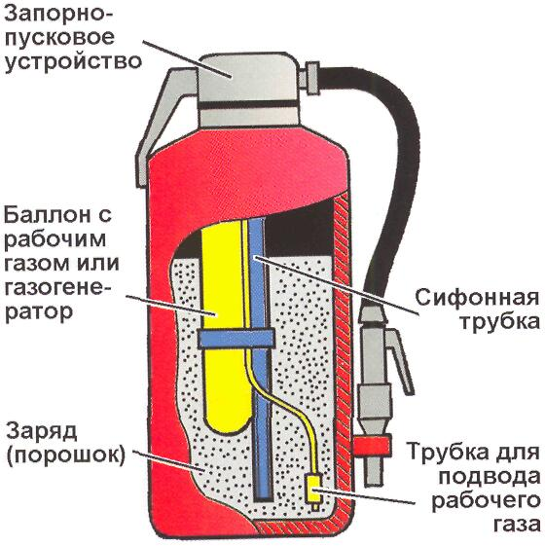
Огнетушитель порошковый со встроенным газовым источником давления (Рис.1).
Принцип действия. При срабатывании запорно-пускового устройства прокалывается заглушка баллона с рабочим газом (углекислый газ, азот). Газ по трубке подвода поступает в нижнюю часть корпуса огнетушителя и создает избыточное давление. Порошок вытесняется по сифонной трубке в шланг к стволу. Нажимая на курок ствола, можно подавать порошок порциями. Порошок, попадая на горящее вещество, изолирует его от кислорода воздуха.
Рис. 1.
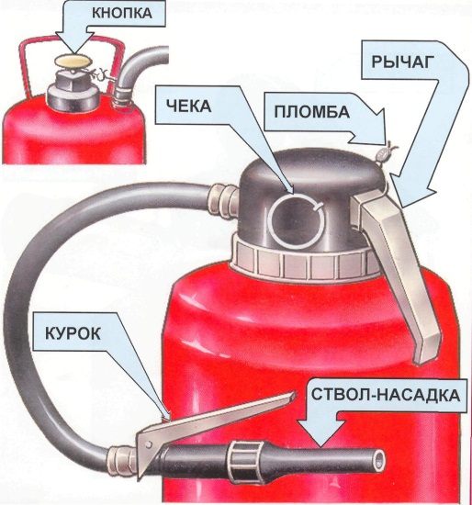
Приведение в действие порошкового огнетушителя с газовым источником давления (Рис. 2):
- сорвать пломбу, выдернуть чеку;
- поднять рычаг до отказа или ударить по кнопке;
- направить ствол-насадку на очаг пожара и нажать на курок;
- через 5 секунд приступить к тушению. Рис. 2

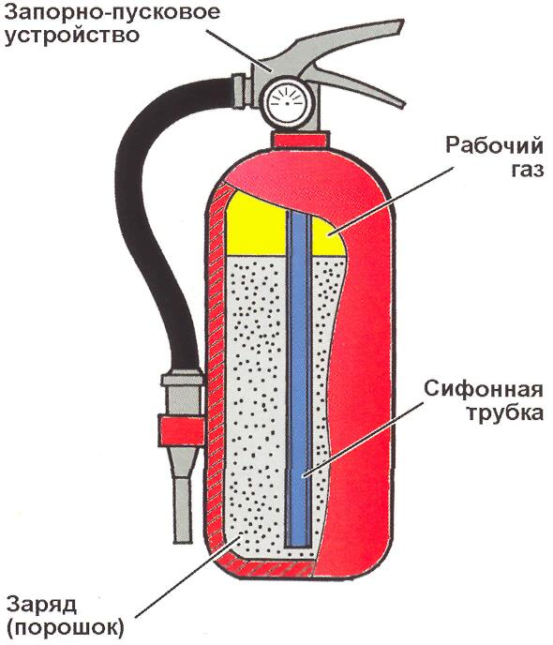

Огнетушитель порошковый закачной
(Рис. 3).

Принцип действия. Рабочий газ закачан непосредственно в корпус огнетушителя. При срабатывании запорно-пускового устройства порошок вытесняется газом по сифонной трубке в шланг к стволу-насадке или в сопло.
Порошок можно подавать порциями. Он попадает на горящее вещество и изолирует его от кислорода воздуха.
Рис. 3.
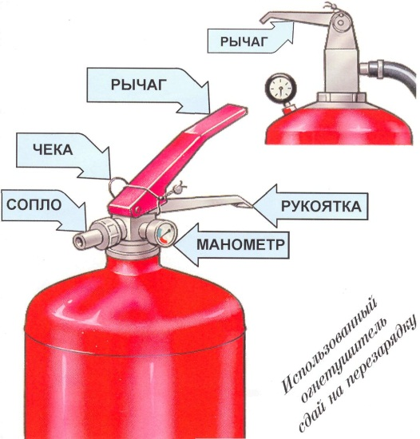
Приведение в действие огнетушителя порошкового (Рис. 4):
- направить сопло или ствол-насадку на очаг пожара;
- сорвать пломбу, выдернуть чеку;
- нажать на рычаг;
- приступить к тушению пожара.

Рис. 4.
Ответственный за
пожарную безопасность _____________ Л.Л. Любаева

